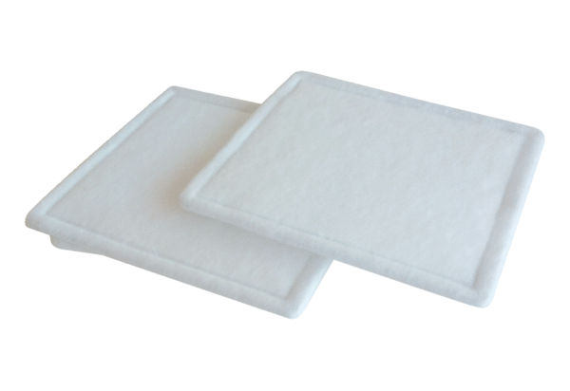Luftfilter, Ersatz RF 31-4Verpackungseinheit: 2 StückSortiment: C
Artikelnummer: 0093.0161Hersteller: MAICO

